政策兑现平台
V1.0
用户操作指南

2021年03月

如何阅读本书

本手册详细介绍了整个系统的使用过程，在描述具体界面上的对象时，采用如下约定：
- 按钮使用XX 表示，比如在句子中出现确定，表示“确定”为一按钮，而不代表其它意思。
- 菜单采用“[XX]”括起来，比如句子中出现[文件]，表明“文件”为一菜单。
- 在对话框中出现的项目栏，在引用时加下划线。比如路径（V），表示路径(V)为对话框中的一个项目。

对于鼠标动作，本书采用如下描述：
- 单击：按一次鼠标左键。
- 点击：把鼠标移动到相应的对象上，按鼠标左键。
- 双击：快速连续按两次鼠标左键。
- 拖动：把鼠标移动到对象上，按下左键不放，移动鼠标到目的地后松开左键。

使用范围
本系统适用于政策兑现平台。

日期：2021年03月

一.系统简介
第一条 支持对象主要为注册、税务和统计关系均在高新区的企业（符合高新区重点产业方向）和服务机构，以及社会团体、高校院所和创新创业人才。申报企业、服务机构、社会团体应合法经营，企业纳入大连高新区企业信用管理体系，享受政策的企业和个人无违法行为。
企业：主营业务符合软件和信息技术服务、洁净能源、生命科学、智能制造、海洋科技、文化创意等大连高新区“1+5”重点产业方向的企业。
服务机构：向企业提供研究开发、技术转移、检验检测、创业孵化、知识产权、科技咨询、科技金融、人力资源等服务的机构。
科技金融服务机构：经备案的银行、保险公司、证券公司、投资机构、融资性担保公司、融资租赁公司、小额贷款公司等机构。
社会团体：协会、联盟、商会等非盈利性社会团体。
创新创业人才：在大连高新区设立公司或就职且符合政策规定条件的人员。
进行相关优惠政策的申报。

二.系统画面
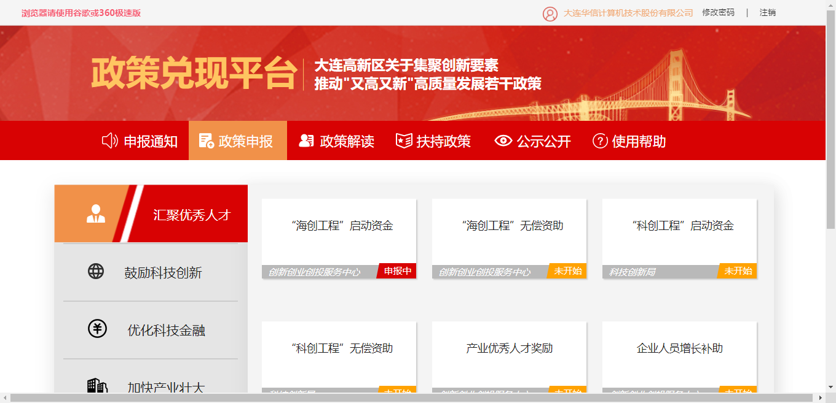

三. 功能模块
本操作手册上首先按照一个完整案件流程进行操作说明，其次对穿插于整个业务流程中的业务做具体描述 。
- 登录注册
（1）填写企业信息完成注册；
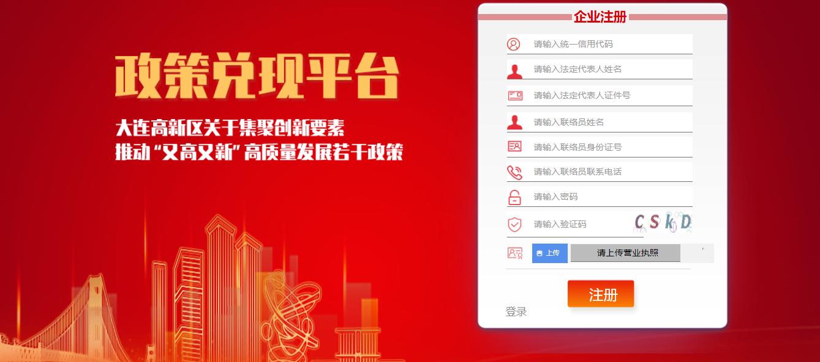

（2）企业登录；
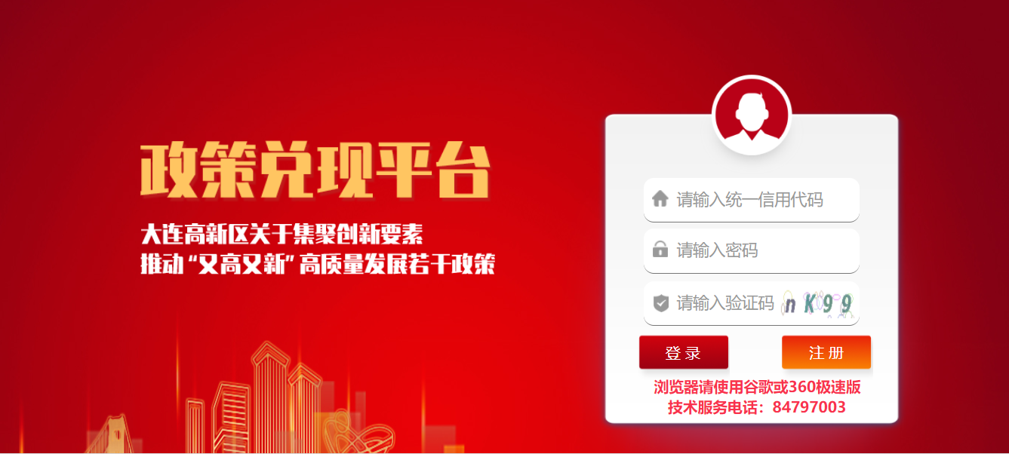

申报通知
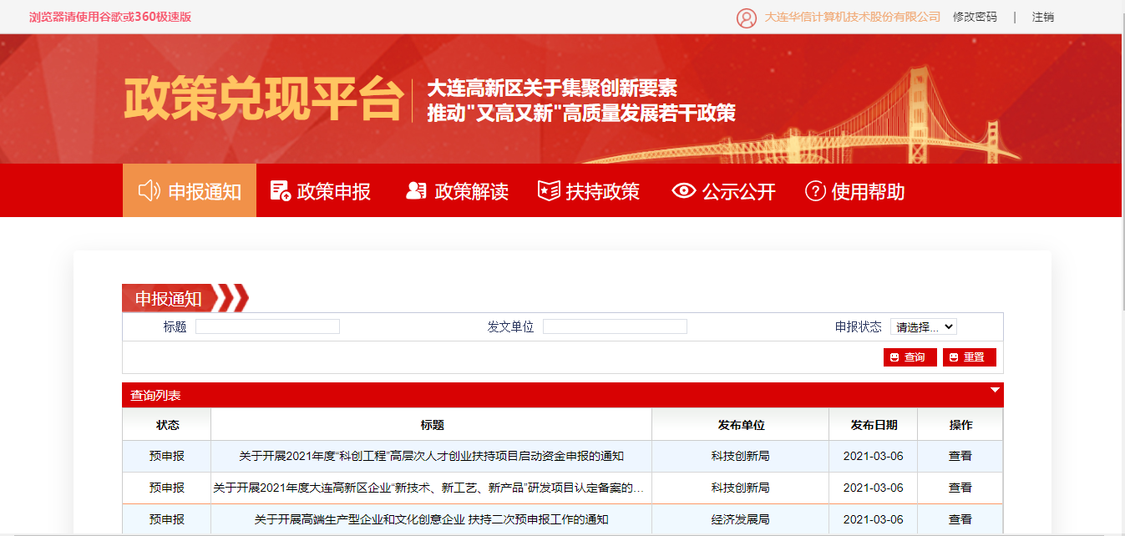

3. 政策申报
- 点击图①进入申报页面；
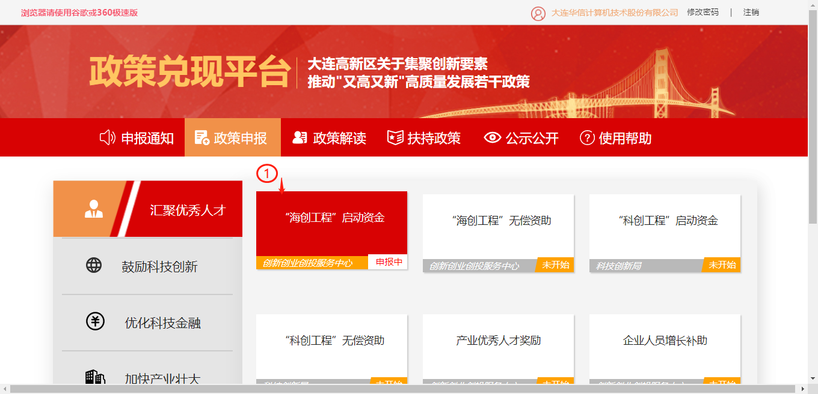

(2)确认符合申报条件后，点击图②进行下一步操作。
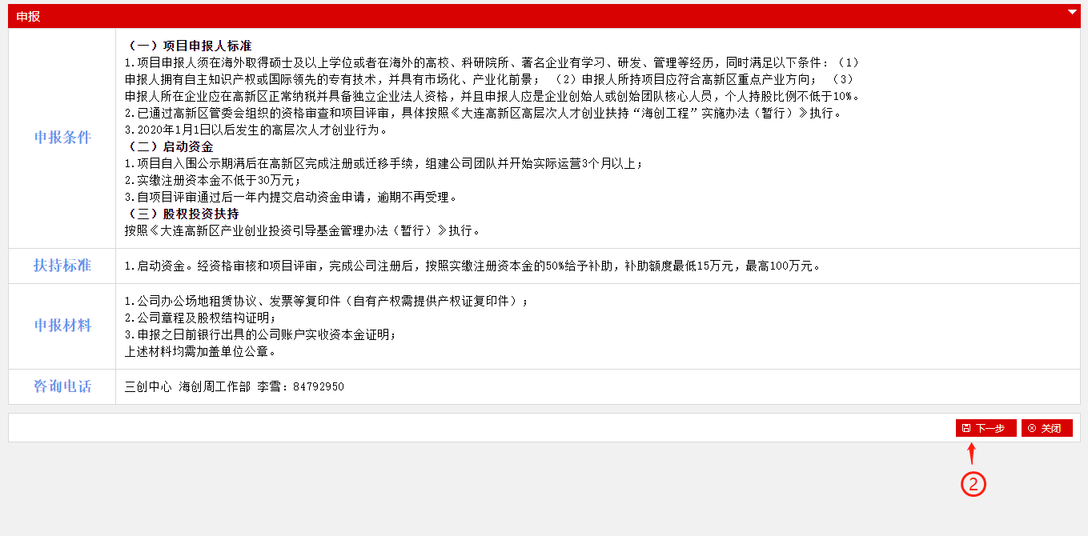

(3)填写相关信息，确认无误后点击图③进行下一步；
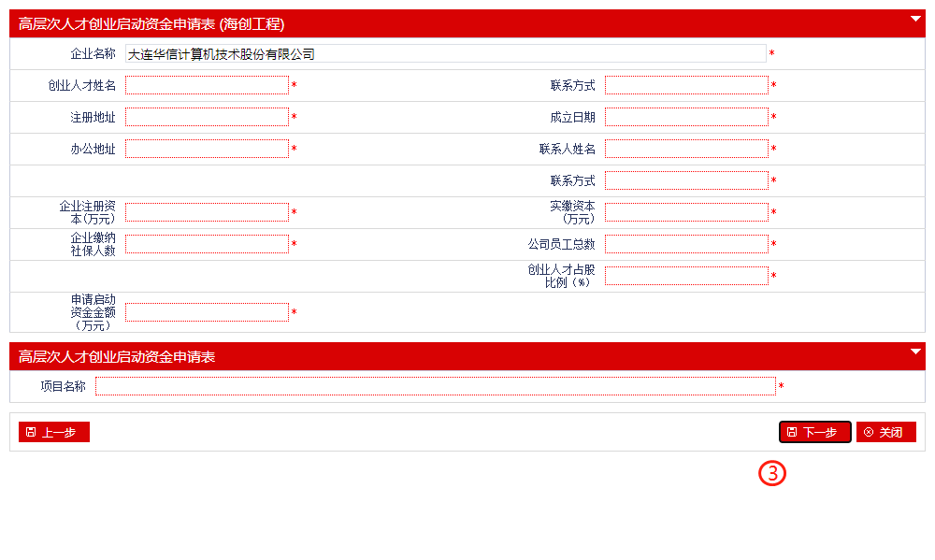
(4)点击图④按钮上传材料，确认无误后点击图⑤按钮完成申报。
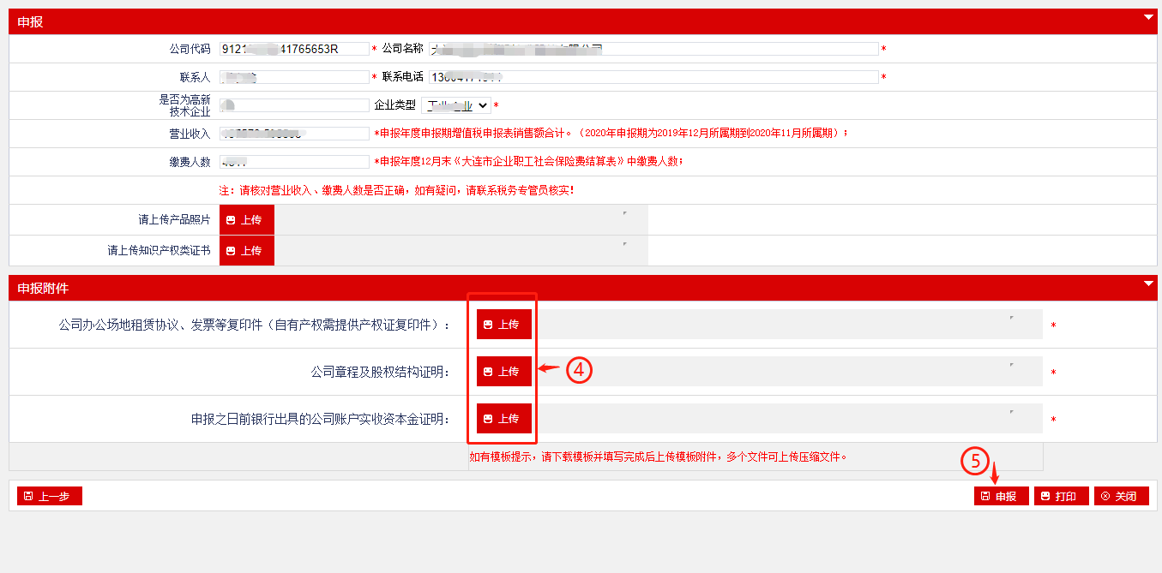

（其它功能模块，步骤同上述步骤。 * 为必填项）

4.优惠申请结果查询

(1)下拉图①选择申报状态，点击图②按钮查询。
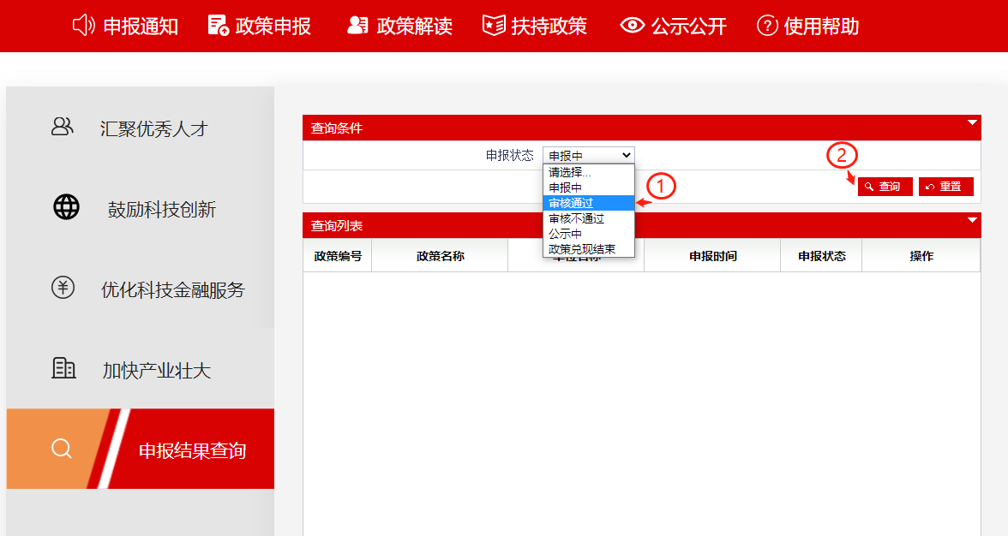

政策解读
(1)点击图①查看政策解读
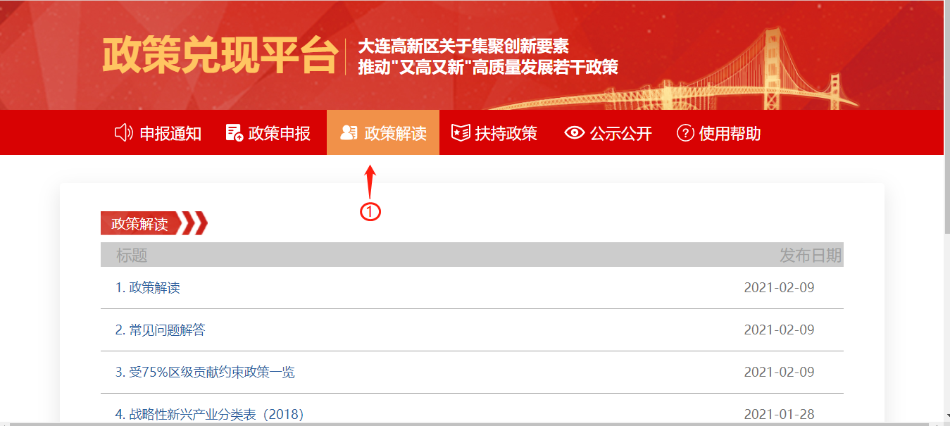

扶持政策

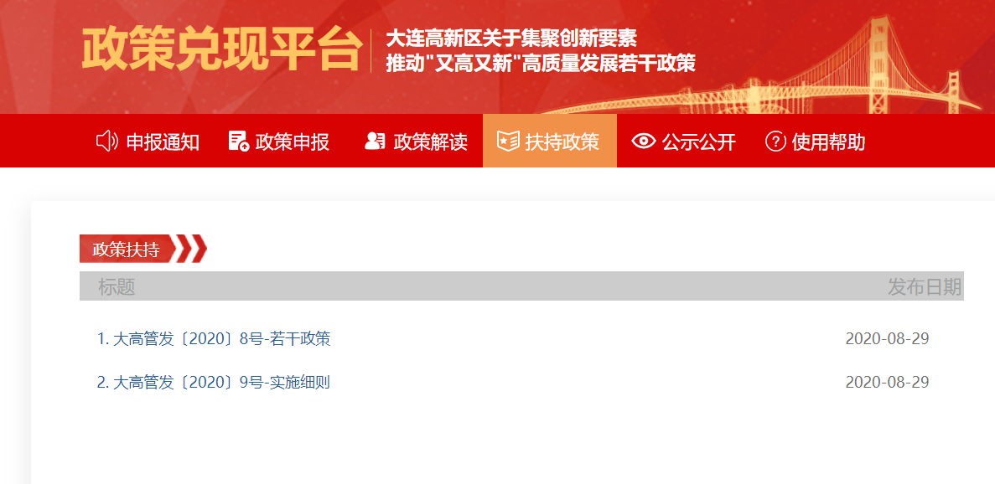

公示公开
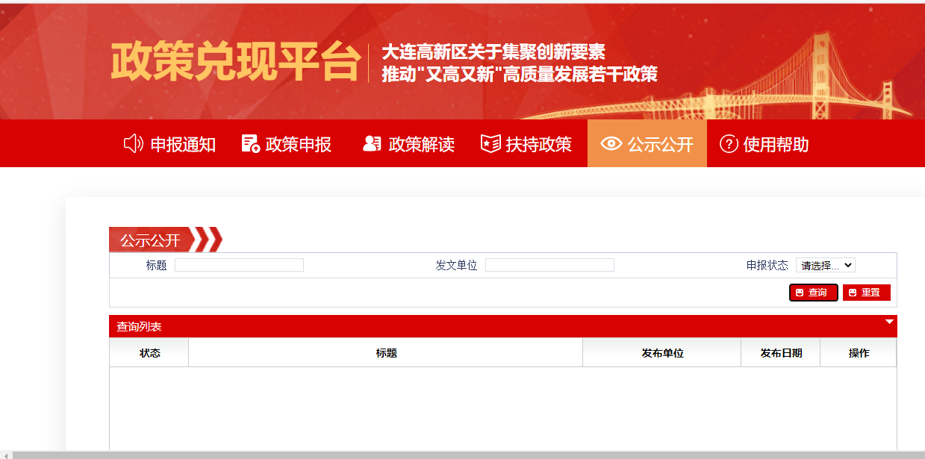

使用帮助
